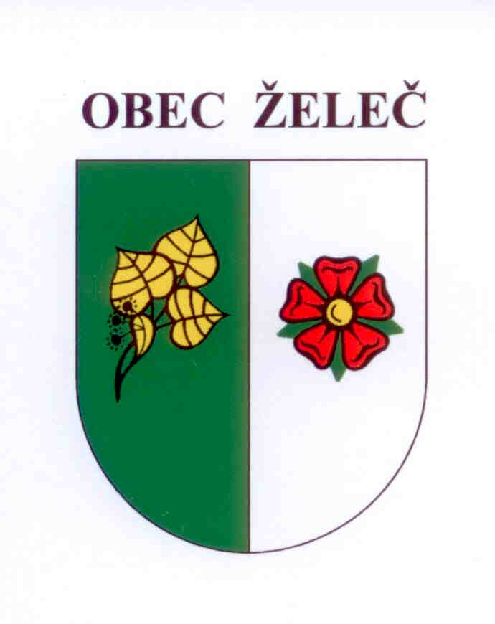
Usnesení
Zastupitelstva obce Želeč, které se konalo dne 20.5.2015 v obřadní síni obecního úřadu v Želči od 18 hod.

- Bere na vědomí zprávu o činnosti rady.
- Schvaluje smlouvu o zřízení věcného břemene č. TA-014330029862/001 se společností E.ON Distribuce, a.s. F.A. Garstnera 2151/6 České Budějovice. Rozsah věcného břemene vymezuje geometrický plán č. 501-134/2015 zhotovený firmou GK Ing. Pavel Dvořáček.
- Schvaluje smlouvu o zřízení služebnosti inženýrské sítě spočívající v právu zřízení, vedení, provozování, údržby a oprav kanalizační a vodovodní přípojky se stavebníkem - Václav Novotný, Cedrová 1041, Jesenice a Bc. Michaela Novotná, Zhoř 55. Rozsah služebnosti vymezuje geometrický plán č. 123/2014, který vyhotovil Ing. Libor Kníže.
- Schvaluje obecně závaznou vyhlášku č. 1/2015, o stanovení systému shromažďování, sběru, přepravy, třídění, využívání a odstraňování komunálních odpadů na území obce Želeč.
- Schvaluje rozpočtové opatření č. 2.
- Schvaluje opravu místní komunikace parc.č. 305/1 v k.ú. Želeč u Tábora.
Opravu provede dle výkazu výměr ze dne 6.5.2015 firma STRABAG a.s. za celkovou cenu 499.711,-Kč bez DPH.
- Schvaluje měsíční odměny neuvolněným členům zastupitelstva obce v souladu s nařízením vlády ze dne 16.3. 2015, kterým se mění nařízení vlády č. 37/2003 Sb., o odměnách za výkon funkce členům zastupitelstev.
Neuvolněný člen zastupitelstva - 476,-Kč ( +16Kč )
Neuvolněný člen rady - 1.345,-Kč ( +45Kč )
Neuvolněný místostarosta - 6.000,-Kč
- Schvaluje návrh rekonstrukce a přístavby objektu Mateřské školy Želeč dle studie zpracované Ing. Ladislavem Čížkem.
- Schvaluje koupi pozemků v areálu bývalého zámku Želeč č.p. 1 o celkové výměře 7.945 m2 za celkovou cenu 4.700.000,-Kč. V této ceně je zahrnuta demolice budovy bývalého zámku. Jedná se o pozemky parc.č. st. 1/1, st. 115, st. 49, 82/1, 82/2, 82/3, 82/4, 82/5 a 1678

V Želči dne 20.5. 2015 Ladislav Stejskal
starosta obce

